Título
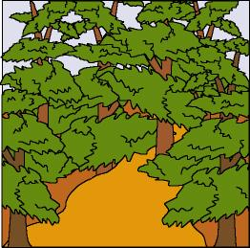

Un paseo por nuestro bosque

Fomentamos

Cuidado
- Defensa
- Conservación
- Responsabilidad
Desarrollo de la actividad

Los niños con la ayuda del profesor realizarán un colage de un bosque, en un mural de la clase, utilizando diferentes técnicas:

- Recortes de revistas
- Plastilina o masa blanda
- Témpera
- Pintura de dedos
- Trocitos de telas
- Etc.

Una vez terminado el colage, el profesor comenta con los niños los elementos de su bosque y les pide que imaginen que van a dar un paseo por él.

Conforme van dando “el paseo” va comentando con ellos las acciones que deben tenerse en cuenta:

Recordar que cuando vamos al campo o la montaña, debemos ir preparados y tener mucho cuidado con lo que hagamos.

No podemos olvidar que estamos de visita y que en el bosque viven muchos animales y plantas que debemos respetar. Debemos procurar no molestarlos, ni arrancar flores, ni perseguir animales o pisarlos. Tampoco debemos dejar restos de nuestras comidas y si queremos llevarnos un recuerdo, únicamente cogeremos una pluma caída, una piedrecita o una hoja o fruto caídos de los árboles.

Cuando vamos al campo, bosque o montaña, hay que tener muchas cosas “en la cabeza”.

- No formar escándalo gritando o con la radio muy alta
- No ir nunca sólo, podemos caernos y no tener a nadie que nos ayude o busque ayuda.
- No mover piedras o meter las manos en los troncos de los árboles ya que puede haber animales que nos piquen al asustarse.
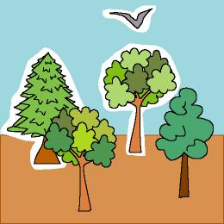
- No meternos nada en la boca que encontremos, ni siquiera frutas que veamos en los matorrales sino se conocen perfectamente, pueden ser venenosas o perjudiciales para nuestra salud.
- Beberemos siempre de nuestra cantimplora porque no sabemos si el agua cristalina que estamos viendo se puede beber o no.
- Debes ponerte una gorra para protegerte del sol.

P.D.: Las propuestas que se presentan son sugerencias que damos al profesor, éstas pueden modificarse o ampliarse. En cualquier caso debe dejar a los niños que sean ellos mismos los que propongan o sugieran ideas con respecto al comportamiento que deben tener en sus visitas a la naturaleza.

